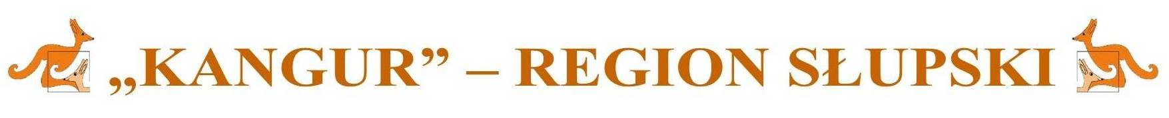
Międzynarodowy Konkurs Matematyczny „KANGUR 2024”
Słupskie Stowarzyszenie Matematyczne „Kangur” – kangurslupski@wp.pl
ŚWIĘTO KANGURA – czwartek 21 MARCA 2024 r.

KARTA ZGŁoszenia UCZNIÓW/SZKOŁY *)

- Nazwa Szkoły: ....................................................................................................................................
..................................................................................................................................................................
- Adres, numer telefonu: .......................................................................................................................
..................................................................................................................................................................
- Adres mailowy szkoły: ……………………………………………………….………...……….. *)
- Adres mailowy szkolnego koordynatora konkursu: .......................................................................*)
- Liczba uczniów zgłoszonych do Konkursu według tabeli:
ŻACZEK  (klasy) | MALUCH  (klasy) | BENJAMIN  (klasy) | KADET  (klasy) | JUNIOR  (klasy) | STUDENT  (klasy)
1 SP - | 3 SP - | 5 SP - | 7 SP - | I Pp - | III Pp -
2 SP - | 4 SP - | 6 SP - | 8 SP - | II Pp - | IV-V Pp -
Razem: | Razem: | Razem: | Razem: | Razem: | Razem:

- Liczba wszystkich zgłoszonych uczniów: ..............................
- Imię i nazwisko szkolnego koordynatora konkursu: ..........................................................................
- Testy konkursowe i karty odpowiedzi odbiorę w: ………………………………………….…. **)
- Akceptuję regulamin i zobowiązuję się do rzetelnego przeprowadzenia konkursu.
W załączeniu:
- zgoda dyrektora szkoły na przeprowadzenie konkursu (wygenerowana z systemu z konta elektronicznego szkoły)

Szkolny koordynator konkursu | pieczęć podłużna szkoły | Dyrektor Szkoły

UWAGA:
*) PODANIE ADRESU MAILOWEGO JEST WAŻNE! powinien być zgodny z adresem na koncie elektronicznym szkoły na stronie www.kangur-mat.pl
**) proszę wpisać jedną z podanych miejscowości: SŁUPSK, BYTÓW, CHOJNICE, CZŁUCHÓW, LĘBORK, MIASTKO, PUCK, WEJHEROWO

